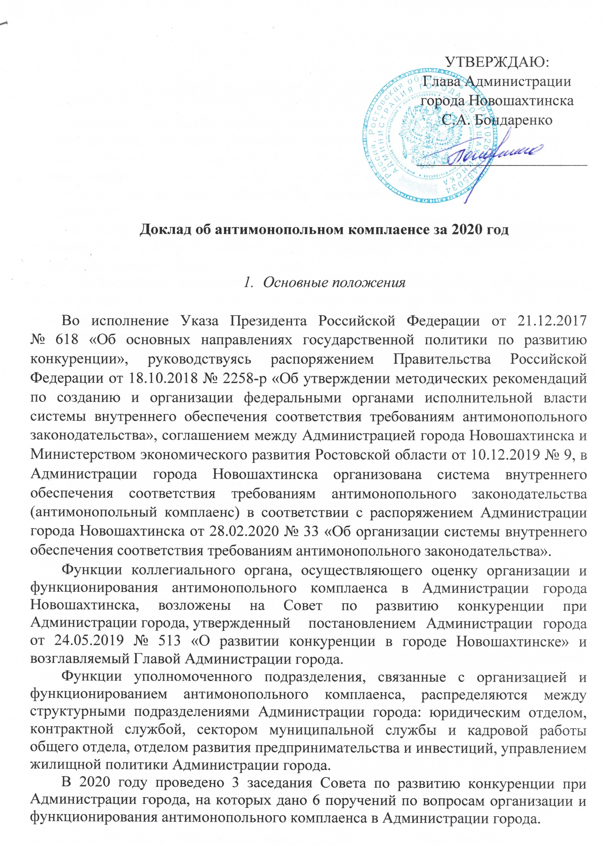2. Информация о результатах проведенной оценки рисков нарушения антимонопольного законодательства.

В целях выявления и проведения оценки рисков нарушения антимонопольного законодательства отделом развития предпринимательства и инвестиций Администрации города в соответствии с распоряжением Администрации города Новошахтинска от 28.02.2020 № 33 «Об организации системы внутреннего обеспечения соответствия требованиям антимонопольного законодательства» осуществлен:
1.1. Сбор аналитических справок от уполномоченных структурных подразделений, связанных с организацией и функционированием антимонопольного комплаенса, который показал следующее:
1.1.1. Юридическим отделом Администрации города проведён мониторинг и анализ лучших практик регионов по соблюдению требований антимонопольного законодательства. Проанализированы практики в таких субъектах Российской Федерации как Краснодарский край, Белгородская область, республика Удмуртия, Воронежская область, республика Бурятия, республика Хакасия, Московская область, которые признанными лучшими Федеральной антимонопольной службой в РФ.
Юридическим отделом Администрации города осуществляется консультирование работников Администрации города, муниципальных служащих по вопросам, связанным с соблюдением антимонопольного законодательства и антимонопольным комплаенсом.
1.1.2. Контрактной службой Администрации города по итогам 2020 года нарушений антимонопольного законодательства в деятельности Администрации города при осуществлении закупок не выявлено.
Однако, УФАС по Ростовской области в 2020 году были выявлены факты нарушений законодательства в сфере закупок. При этом отмечается, что данные нарушения были зафиксированы только в направлении размещения закупок сферы жилищной политики. Необходимую документацию об электронном аукционе указанной сферы (инструкция по заполнению заявки, техническое задание) самостоятельно формирует, разрабатывает и исполняет Управление жилищной политики Администрации города, в виду специфичности направления. В связи с чем, решением Совета по развитию конкуренции при Администрации города от 16.12.2020 (протокол № 3-2020) Управление жилищной политики Администрации города включено в систему внутреннего обеспечения соответствия требованиям антимонопольного законодательства в качестве уполномоченного подразделения (распоряжение Администрации города от 05.02.2021 № 19 «О внесении изменений в распоряжение Администрации города от 28.02.2020 № 33) .
1.1.3. Управлением жилищной политики Администрации города в 2020 году нарушений антимонопольного законодательства при осуществлении закупок не выявлено.
1.1.4. Сектором муниципальной службы и кадровой работы общего отдела Администрации города в 2020 году проведен мониторинг соблюдения исполнения муниципальными служащими обязанности уведомлять представителя нанимателя (работодателя) о возникновении личной заинтересованности при исполнении должностных обязанностей, которая приводит или может привести к конфликту интересов. Ситуаций конфликта интересов у муниципальных служащих Администрации города в 2020 году не выявлено.
Также в 2020 году был проведен мониторинг соблюдения муниципальными служащими запретов и обязанностей, предусмотренных пунктом 3 части 1 статьи 14 Федерального закона от 02.03.2007 № 25-ФЗ «О муниципальной службе в Российской Федерации», статьей 12.3 Федерального закона от 25.12.2008 № 273-ФЗ «О противодействии коррупции». Лиц, осуществляющих предпринимательскую деятельность или входящих в органы управления коммерческих организаций, среди муниципальных служащих Администрации города не выявлено.
В соответствии с распоряжением Администрации города от 31.07.2020 № 143 «Об утверждении Положения о порядке взаимодействия лиц, ответственных за профилактику коррупционных и иных правонарушений, со структурными подразделениями и должностными лицами Администрации города по вопросам выявления личной заинтересованности муниципальных служащих (работников) Администрации города, которая приводит или может привести к конфликту интересов при осуществлении закупок» проведен анализ 19 электронных аукционов. Конфликта интересов между членами комиссии и участниками закупки не выявлено.
1.2. Сбор сведений о выявленных нарушениях антимонопольного законодательства в Администрации города при осуществлении муниципальных закупок, который показал следующее:
В 2020 году Администрацией города проведена работа по объявлению 81 закупки в форме электронного аукциона. Из них отменены 25 аукционов по предписанию органа, уполномоченного на осуществление контроля (УФАС по Ростовской области), 21 аукцион по решению заказчика (организации, осуществляющей определение поставщика (подрядчика, исполнителя) для заказчика).
Основные нарушения – противоречивость информации, изложенной в Инструкции по заполнению заявок на приобретение благоустроенного жилого помещения в рамках постановления Правительства Ростовской области от 12.08.2016 № 569 «Переселение граждан из многоквартирных домов, признанных аварийными после 1 января 2012 г, в 2017 – 2025 годах» и приобретение благоустроенных жилых помещений для предоставления по договору найма специализированного жилищного фонда детям-сиротам и детям, оставшимся без попечения родителей, лицам из числа детей-сирот и детей, оставшимся без попечения родителей.
Согласно реестру Единой информационной системы в сфере закупок в течение 2020 года направлено 113 жалоб от участников закупок, по которым заказчиком является Администрация города. Из них:
признаны необоснованными – 49;
признаны обоснованными – 22;
признаны обоснованной (частично) – 42.
В результате сбора аналитических справок и сведений о выявленных нарушениях антимонопольного законодательства в Администрации города при осуществлении муниципальных закупок составлена карта комплаенс-рисков, которая является неотъемлемой частью настоящего доклада (приложение № 1).

3. Информация об исполнении мероприятий по снижению рисков нарушения антимонопольного законодательства

Мероприятия по внедрению антимонопольного комплаенса в деятельности Администрации города, направленной на осуществление муниципальных закупок, реализуются с февраля 2020 года. Следовательно, утверждение плана мероприятий по снижению рисков нарушения антимонопольного законодательства и его реализации в полной мере будут проводится в 2021 году.
В соответствии с распоряжением Администрации города Новошахтинска от 28.02.2020 № 33 «Об организации системы внутреннего обеспечения соответствия требованиям антимонопольного законодательства» к настоящему докладу прилагается План мероприятий по снижению рисков нарушения антимонопольного законодательства на 2021 год, который рассмотрен на заседании Совета по развитию конкуренции при Администрации города и является неотъемлемой частью настоящего доклада (приложение № 2).

4. О достижении ключевых показателей эффективности антимонопольного комплаенса

В качестве ключевых показателей эффективности антимонопольного комплаенса предлагается рассматривать:
- коэффициент снижения количества нарушений антимонопольного законодательства со стороны Администрации города Новошахтинска, который рассчитывается по формуле:

$КСН=\frac{КСН n }{КСН n-1}$, где

n - отчетный период, n-1 – предыдущий период

При этом при расчете данного коэффициента под нарушением антимонопольного законодательства со стороны Администрации города Новошахтинска понимаются:
- возбужденные антимонопольным органом в отношении Администрации города Новошахтинска антимонопольные дела;
- выданные антимонопольным органом Администрации города Новошахтинска предупреждения о прекращении действий (бездействия), об отмене или изменении актов, которые содержат признаки нарушения антимонопольного законодательства, либо об устранении причин и условий, способствовавших возникновению такого нарушения, и о принятии мер по устранению последствий такого нарушения;
- направленные антимонопольным органом Администрации города Новошахтинска предостережения о недопустимости совершения действий, которые могут привести к нарушению антимонопольного законодательства.

- доля сотрудников Администрации города Новошахтинска, в отношении которых были проведены обучающие мероприятия по антимонопольному законодательству и антимонопольному комплаенсу, и которая рассчитывается по формуле:

$ДС=\frac{КС о }{КС общ}$, где

КС_{о} - количество сотрудников Администрации города Новошахтинска, в отношении которых были проведены обучающие мероприятия по антимонопольному законодательству и антимонопольному комплаенсу;
КС_{общ} - общее количество сотрудников Администрации города Новошахтинска, чьи трудовые (должностные) обязанности предусматривают выполнение функций, связанных с рисками нарушения антимонопольного законодательства.

Ключевые показатели на очередной календарный год определены в плане мероприятий по снижению рисков нарушения антимонопольного законодательства на 2021 год.

5. Заключительные положения

Исходя из представленной информации и проведенного анализа, в целях снижения нарушений антимонопольного законодательства в деятельности Администрации города Новошахтинска необходимо провести следующие основные мероприятия:
более детальное изучение документации об аукционных торгах в сфере жилищной политики, целью которого является приобретение жилого помещения, в том числе посредством участия в долевом строительстве, на стадии согласования согласно утвержденному Порядку подготовки документации при осуществлении закупок конкурентными способами, закупки у единственного поставщика (подрядчика, исполнителя) и проектов контрактов (распоряжение Администрации города от 25.12.2020 № 261);
обучение сотрудников Администрации города Новошахтинска, ответственных за формирование, разработку и исполнение муниципальных закупок, по направлению реализации Федерального закона от 05.04.2013 № 44-ФЗ «О контрактной системе в сфере закупок товаров, работ, услуг для обеспечения государственных и муниципальных нужд».

Приложение № 1

к докладу об антимонопольном

комплаенсе за 2020 год

Карта комплаенс-рисков нарушения антимонопольного законодательства

Уровень риска | Вид риска (описание) | Причины и условия возникновения (описание) | Общие меры по минимизации и устранению рисков | Вероятность повторного возникновения рисков
Высокий | Нарушения при описании объекта закупки (к характеристикам товаров), формирования технического задания | Включение в объект закупки завышенных требований, неясных формулировок, установление различных требований к изложению в заявке конкретных показателей числовых значений | 1. Обучение ответственных лиц за осуществление закупок, соблюдение требований Федерального закона от 05.04.2013 № 44-ФЗ «О контрактной системе в сфере закупок товаров, работ, услуг для обеспечения государственных и муниципальных нужд».  2. Мониторинг подготовки документации на осуществление муниципальных закупок иными муниципальными образованиями | Присутствует
Высокий | Разработка и утверждение документации на проведение электронных торгов не соответствующей требованиям законодательства | 1. Осуществление действия (бездействия), принятие решений без согласования документов закупки.  2. Недостаточный уровень внутреннего контроля, отсутствие согласовательных мероприятий документации | Соблюдения проведения согласовательных мероприятий со структурными подразделениями Администрации города, участвующими в закупочном процессе | Присутствует
Высокий | Создание условий при осуществлении электронных процедур закупок, направленных на ограничение, в пользу одного участника | 1. Недостаточное знание законодательства.  2. Наличие конфликта интересов | 1. Обучение ответственных лиц за осуществление закупок, соблюдение требований Федерального закона от 05.04.2013 № 44-ФЗ «О контрактной системе в сфере закупок товаров, работ, услуг для обеспечения государственных и муниципальных нужд».  2. Проведение инструктажей по разъяснению норм государственной политики в области противодействия коррупции.  3. Проведение обучающих мероприятий (семинаров, вебинаров, совещаний и д.р.) и консультаций по разъяснению норм законодательства Российской Федерации о муниципальной службе и противодействии коррупции | Присутствует
Существенный | Требование от участника электронного аукциона документов и информации, не установленных Федеральным законом от 05.04.2013 № 44-ФЗ | Недостаточное знание законодательства | Обучение ответственных лиц за осуществление закупок, соблюдение требований Федерального закона от 05.04.2013 № 44-ФЗ «О контрактной системе в сфере закупок товаров, работ, услуг для обеспечения государственных и муниципальных нужд» | Присутствует
Существенный | Нарушения, возникающие при формировании начальной максимальной цены контракта | Недостаточное знание законодательства | Обучение ответственных лиц за осуществление закупок, соблюдение требований Федерального закона от 05.04.2013 № 44-ФЗ «О контрактной системе в сфере закупок товаров, работ, услуг для обеспечения государственных и муниципальных нужд» | Присутствует
Низкий | Нарушение порядка предоставления муниципальной услуги, которое может привести к ограничению, устранению и недопущению конкуренции (например, запрос дополнительных документов, нарушение сроков предоставления муниципальной услуги и т.д.) | 1. Недостаточный уровень квалификации специалистов структурных подразделений, оказывающих муниципальные услуги.  2. Отсутствие (отсутствие актуализации) регламента предоставления муниципальной услуги | 1. Проведение обучающих семинаров, лиц, оказывающих муниципальные услуги.  2. Осуществление текущего контроля предоставления муниципальных услуг | Присутствует
Незначительный | Возникновение конфликта интересов в деятельности муниципальных служащих | Недостаточный уровень знаний муниципальных служащих законодательства РФ о муниципальной службе и противодействии  коррупции | 1. Проведение инструктажей по разъяснению норм государственной политики в области противодействия коррупции.  2. Проведение обучающих мероприятий (семинаров, совещаний конференций и д.р.) и консультаций по разъяснению норм законодательства Российской Федерации о муниципальной службе и противодействии коррупции | Присутствует

Приложение № 2

к докладу об антимонопольном

комплаенсе за 2020 год

План мероприятий
по снижению комплаенс-рисков Администрации города Новошахтинска на 2021 год

№ п/п | Общие меры по минимизации и устранению рисков | Описание конкретных действий, направленных на исполнение мероприятия | Ответственный  исполнитель | Срок исполнения мероприятия | Показатели выполнения мероприятия
1 | Обучение сотрудников Администрации города Новошахтинска, ответственных за формирование, разработку и исполнение муниципальных закупок | Участие в вебинарах, семинарах и иных обучающих программах по направлению реализации Федерального закона от 05.04.2013 № 44-ФЗ «О контрактной системе в сфере закупок товаров, работ, услуг для обеспечения государственных и муниципальных нужд» | Сектор муниципальной службы и кадровой работы общего отдела Администрации города  Контрактная служба Администрации города | В течение года | Участие каждого сотрудника в не менее 1 обучающем мероприятии в год
2 | Проведение процедуры согласования при разработке и утверждении документации на проведение электронных торгов | Руководствоваться утвержденным Порядком подготовки документации при осуществлении закупок конкурентными способами, закупки у единственного поставщика (подрядчика, исполнителя) и проектов контрактов (распоряжение Администрации города от 25.12.2020 № 261) | Структурные подразделения Администрации города, участвующие в закупочном процессе | В течение года | Визирование юридическим отделом и отделом бухгалтерского учета и отчетности Администрации города подготовленной документации на проведение электронных торгов
3 | Обучение сотрудников Администрации города Новошахтинска об основах и требованиях антимонопольного законодательства, антимонопольного комплаенса | Участие в вебинарах, семинарах и иных обучающих программах | Структурные подразделения Администрации города, участвующие в закупочном процессе | В течение года | Участие каждого сотрудника в не менее 1 обучающем мероприятии в год
4 | Разъяснение норм антимонопольного  законодательства и антимонопольного  комплаенса | Проведение инструктажей, оказание консультаций | Юридический отдел Администрации города  Контрактная служба Администрации города | В течение года | По мере обращения
5 | Разъяснение норм законодательства Российской Федерации о муниципальной службе и противодействии коррупции | Проведение обучающих мероприятий (семинаров, совещаний конференций и д.р.) | Сектор муниципальной службы и кадровой работы общего отдела Администрации города | В течение года | Все работники Администрации города Новошахтинска
6 | Контроль соблюдения антимонопольного законодательства при осуществлении муниципальных закупок | Усиление внутреннего контроля за соблюдением требований  антимонопольного  законодательства при формировании, разработке документации на проведение электронных торгов и исполнении муниципальных закупок | Структурные подразделения Администрации города, участвующие в закупочном процессе и в процедуре согласования | В течение года | Снижение нарушений антимонопольного законодательства в деятельности Администрации города Новошахтинска
7 | Мониторинг правоприменительной практики при рассмотрении дел о нарушении антимонопольного законодательства при осуществлении муниципальных закупок | Изучение посредством ресурсов Интернета:  - решений ФАС России по аналогичным услугам (товарам, продуктам), приобретаемым при осуществлении муниципальных закупок;  - заявок, инструкций, технических заданий при размещении документации аналогичных муниципальных закупок иных муниципальных образований | Юридический отдел Администрации города  Структурные подразделения Администрации города, участвующие в закупочном процессе; | В течение года | Снижение нарушений антимонопольного законодательства в деятельности Администрации города Новошахтинска
8 | Анализ выявленных нарушений антимонопольного законодательства в деятельности Администрации города Новошахтинска | Сбор информации о наличии антимонопольных нарушений в деятельности Администрации города Новошахтинска (предостережений, предупреждений, штрафов, жалоб, возбужденных дел) за 2021 год | Отдел развития предпринимательства и инвестиций Администрации города | 15 марта 2022 года | Проведен анализ выявленных нарушений антимонопольного законодательства за 2021 год
9 | Ранжирование выявленных рисков нарушения антимонопольного законодательства | Оценка достижения ключевых показателей эффективности функционирования в Администрации города Новошахтинска антимонопольного комплаенса  Принятие решения о целесообразности (нецелесообразности) внесения изменений в карту комплаенс-рисков | Отдел развития предпринимательства и инвестиций Администрации города | 31 марта 2022 года | Достижение ключевых показателей эффективности функционирования антимонопольного комплаенса Администрации города:  КСН ≤ 20%;  ДС ≥ 40 %
10 | Утверждение плана мероприятий по снижению комплаенс – рисков | Подготовка и рассмотрение плана мероприятий по снижению комплаенс-рисков в Администрации города Новошахтинска на 2022 год на заседании Совета по развитию конкуренции при Администрации города Новошахтинска | Отдел развития предпринимательства и инвестиций Администрации города | 31 марта 2022 года | Протоколом заседания Совета по развитию конкуренции при Администрации города Новошахтинска утвержден план мероприятий по снижению комплаенс-рисков на 2022 год
11 | Подготовка доклада об антимонопольном комплаенсе | Рассмотрение и утверждение проекта доклада об антимонопольном комплаенсе за 2021 год на заседании Совета по развитию конкуренции при Администрации города Новошахтинска | Отдел развития предпринимательства и инвестиций Администрации города | 1 июня 2022 года | Доклад об антимонопольном комплаенсе подписан Главой Администрации города

